

REȚELE LOCALE

STANDARDUL POWERLINE COMMUNICATION

Coordonator științific:
Conf. univ. dr. ing. Tiberiu COCIAȘ

Student:
Iordache Sebastian-Ionuț

BRAȘOV, 2026

Cuprins
Cuprins
Lista de figuri și tabele 3
Lista de acronime 4
1 Introducere 6
1.1 Tehnologia Powerline (PLC) 6
1.2 Evoluție istorică 6
2 Arhitectura fizică și performanța PLC 8
2.1 Fizica transmisiunii și teorma Shannon-Hartley 8
2.2 Tehnici moderne de modulație 8
2.3 Clasificarea rețelelor: UNB, NB-PLC și BB-PLC 9
3 Arhitectura Hardware 10
3.1 Ecosistemul TP-Link și instalarea de tip Plug & Play 10
3.2 Modele Hibride și Tehnologia Passthrough 10
3.3 Interfața de management și optimizarea performanței 12
4 Provocări fizice, Interferențe și Soluții Inovatoare 13
4.1 Factorii de degradare a semnalului 13
4.2 Neighboring Networks și Soluția NDIM 13
5 Powerline vs. Wi-Fi Mesh 14
5.1 Criterii de selecție 14
5.2 Convergența tehnologiilor: Ecosistemul TP-Link OneMesh 14
6 Aplicații industriale 16
6.1 Smart Grid: Monitorizare și Eficientizarea Rețelei prin G3-PLC 16
6.2 Ecosistemul V2G 16
7 Securitate Cibernetică în Rețelele PLC 17
7.1 Riscuri și vulnerabilități (FDI și Jamming) 17
7.2 Securizarea datelor: Criptare AES-128 și AI 17
8 Concluzii 18
9 Bibliografie 19

Lista de figuri și tabele

FIGURI
Figura 1: Evoluția tehnologiilor PLC 5
Figura 2: Conceptul de instalare Plug & Play 8
Figura 3: Funcționalitate hibridă 9
Figura 4: Arhitectura Passthrough 9
Figura 5: Integrare arhitecturală perfectă 10
Figura 6: Topologie logică integrată Mesh Powerline 13

TABELE
Tabelul 1: Caracteristicile tehnice comparative ale segmentelor PLC 7

Lista de acronime
AES – Advanced Encryption Standard
AMI – Advanced Metering Infrastructure
BB-PLC – Broadband Powerline Communication
bps – bits per second
CNN – Convolutional Neural Network
DoS – Denial of Service
EMI – Electromagnetic Interference
FDI – False Data Injection
G.hn – Gigabit Home Networking
Gbps – Gigabits per second
IEEE – Institute of Electrical and Electronics Engineers
IP – Internet Protocol
ISO – International Organization for Standardization
kHz – Kilohertz
LED – Light Emitting Diode
Mbps – Megabits per second
MHz - Megahertz
MIMO – Multiple-Input Multiple-Output
NB-PLC- Narrowband Powerline Communication
NDIM – Neighboring Domain Interference Mitigation
OFDM – Orthogonal Frequency Division Multiplexing
PC – Personal Computer
PLC – Powerline Communication
RF – Radio Frequency
SNR – Signal-to-Noise Ratio
UNB – Ultra Narrowband
UTP – Unshielded Twisted Pair
V – Volt
V2G – Vehicle-to-Grid

Introducere

Tehnologia Powerline (PLC)
Powerline communication reprezintă o soluție inginerească extrem de creativă pentru o problemă arhitecturală universală: lipsa infrastructurii dedicate de date în clădiri deja construite. În loc să recurgem la soluții inutile, cum ar fi spargerea pereților pentru a trasa cabluri UTP sau soluții adesea ineficiente precum repetoarele Wi-Fi care sunt blocate de cele mai multe ori de barierele de beton, tehnologia PLC propune reciclarea infrastructurii existente.
Mai exact, PLC utilizează cablurile electrice din cupru sau aluminiu ale unei clădiri gândite strict pentru a transporta curent electric, ca pe un mediu fizic pentru transmiterea pachetelor de date IP. Mecanismul care previne deteriorarea aparatelor electronice sensibile de către curentul de 230V este separarea frecvențelor. În timp ce energia electrică funcționează la frecvențe joase (50 Hz), datele de internet sunt modulate la frecvențe uriașe cuprinse între 2 MHz și 86 MHz. Datorită acestei distanțe, cele două tipuri de energie pot fi folosite pe același fir, permițând oricărei prize să devină un port de rețea locală.

Evoluție istorică
Încă din 1925, companiile de utilități foloseau rețelele de înaltă tensiune pentru a transmite semnale vocale analogice și date telemetrice de bază. În anii 1930, a apărut tehnologia „Ripple Control”, care permitea dispeceratelor să trimită impulsuri de joasă frecvență pentru a porni iluminatul noaptea.
Revoluția pentru consumatorii casnici a început abia în anul 2000, odată cu formarea HomePlug Powerline Alliance. Această organizație a lansat standardul HomePlug 1.0 (care oferea o viteză de 14 Mbps), urmat de standardele mult mai performante HomePlug AV și AV2, care au atins rate fizice de până la 1 Gbps. Totuși, HomePlug Alliance și-a încetat oficial activitatea în anul 2016, iar specificațiile au devenit publice.

Astăzi, inovația este condusă de două noi forțe standardizate global:
- ITU-T G.hn: Un standard lansat în 2009, care nu doar că susține viteze uriașe de până la 2400 Mbps, dar care și unifică transmisiunile pe cabluri electrice, coaxiale și fire telefonice.
- IEEE 1901c (Nessum): O evoluție masivă aprobată recent, care vizează aplicațiile industriale și care permite conexiuni pe distanțe de până la 10 kilometri pe liniile de medie tensiune.

Figura 1: Evoluția tehnologiilor PLC
Prin urmare, evoluția de la simple adaptoare de priză la sisteme complexe precum G.hn și Nessum demonstrează capacitatea tehnologiei PLC de a oferi o alternativă stabilă și scalabilă acolo unde rețelele Wi-Fi sau fibra optică sunt greu de implementat.

Arhitectura fizică și performanța PLC

Fizica transmisiunii și teorema Shannon-Hartley
Pentru înțelegerea limitelor oricărei rețele, avem nevoie de noțiuni fizice. Teorema Shannon-Hartley reprezintă baza teoretică a comunicațiilor în prezența zgomotului și explică, practic, de ce viteza promisă pe ambalajul adaptorului diferă atât de mult de cei 1000 Mbps pe care ne-am aștepta să îi vedem la descărcare pe PC.
Expresia matematică a acestei teoreme este:
$$\begin{aligned}C=B⋅\log_{2}{\begin{aligned}\left(1+\frac{S}{N}\right) \\ \end{aligned}}\#\left(1\right)\end{aligned}$$
Unde:
- $C$ – reprezintă capacitatea maximă a canalului (viteză in bps);
- $B$ – este lățimea de bandă a frecvenței utilizate;
- $S$ – reprezintă puterea semnalului;
- $N$ – este puterea zgomotului electric;
Raportul $S/N$este cunoscut drept Signal-to-Noise Ratio. Deoarece un cablu electric nu este ecranat ca un cablu de internet, zgomotul $(N)$ variază masiv de fiecare dată când aprindem un bec sau conectăm un aparat la priză. Astfel, pentru a nu pierde pachete de date adaptorul este forțat să reducă constant capacitatea $(C)$ sub limitele teoretice.

Tehnici moderne de modulație
Deoarece rețeaua electrică este un mediu plin de variații neașteptate, adaptoarele moderne folosesc aceleași soluții inteligente pe care se bazează și telefoanele noastre pentru semnalul 4G sau 5G:
- OFDM (Orthogonal Frequency Division Multiplexing): În loc să trimită toate datele pe o singură vulnerabilă, adaptorul sparge banda disponibilă în mii de sub-canale paralele mai mici. Spre exemplu dacă un aspirator bruiază o anumită frecvență, procesorul digital mută instantaneu datele de pe canalele afectate către altele mai curate, asigurând o conexiune continuă.
- MIMO (Multiple-Input Multiple-Output): Generațiile vechi foloseau doar două fire (faza și nulul). În prezent, adaptoarele de top utilizează inteligent și cel de-al treielea fir (împământarea). Acestea transmit fluxuri multiple de date pe toate firele simultan.
- Beamforming: Calculează exact faza semnalului pentru a-l focaliza și a-i crește puterea exact la priza receptorului, dublând practic lățimea de bandă.

Clasificarea rețelelor: UNB, NB-PLC și BB-PLC
În contextul aplicațiilor industriale și comerciale, tehnologia PLC nu este unică, ci se segmentează în trei clase fundamentale. Această diversificare este necesară pentru a nu răspunde unor cerințe variate, de la monitorizarea simplă a senzorilor pe distanțe lungi, până la transferul masiv de date în rețelele locale.
Tabelul 1: Caracteristicile tehnice comparative ale segmentelor PLC
Categorie | Frecvență | Viteză | Aplicație
UNB (Ultra Narrowband) | 0.3 – 3 kHz | ~ 100 bps | Comunicații pe distanțe extreme (sute de kilometri). Semnalul poate trece chiar și prin transformatoare masive nealterate.
NB-PLC (Narrowband) | 3 – 500 kHz | 10 – 500 kbps | Implementarea rețelelor Smart Grid urbane și telemetrie industrială.
BB-PLC (Broadband) | 1.8 – 250 MHz | > 1000 Mbps | Rețelele rezidențiale si de birouri, streaming Netflix 4K, gaming cu latență redusă.

Arhitectura Hardware

Ecosistemul TP-Link și instalarea de tip Plug & Play
Piața este dominată de soluții concepute pentru a fi extrem de intuitive. TP-Link, de exemplu, își stratifică produsele în serii clare: Seria 4 (pentru bugete mici, viteze de 600 Mbps), Seriile 7 și 8 (gama de mijloc, Gigabit și Wi-Fi performant) și Seria 9 (flagship-uri ultra-rapide cu tehnologie MIMO).
Sistemul este 100% Plug & Play: îl conectezi și funcționează. Fără setări complicate de rețea (precum configurarea unui IP) sau costuri suplimentare cu instalatorii. Poți face totul de unul singur, începând direct cu kitul de bază alcătuit din două module.
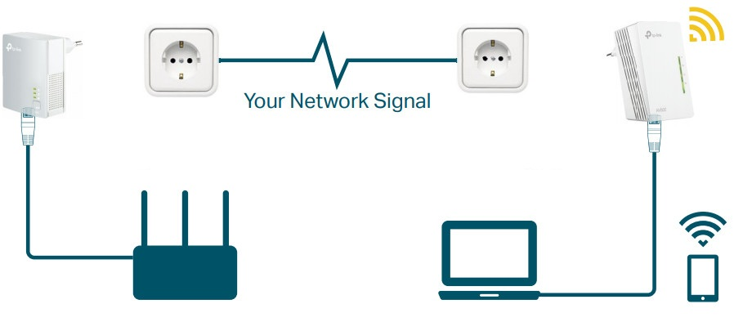
Figura 2: Conceptul de instalare Plug & Play
Primul adaptor preia datele de la router prin cablu (stânga), le injectează sub formă de semnal RF în rețeaua electrică („Your Network Signal”), iar al doilea adaptor (dreapta) extrage semnalul oferind internet stabil către un laptop, dar și o conexiune Wi-Fi pentru dispozitivele mobile.

Modele Hibride și Tehnologia Passthrough
Adesea, un port cablu nu este suficient într-o lume dominată de smartphone-uri și tablete. Modelele „Hibride” (Extendere Wi-Fi Powerline) rezolvă această problemă integrând un modul wireless. Aceste adaptoare preiau internetul din priză, îl procesează și emit o rețea Wi-Fi locală, puternică, direct în camera izolată.
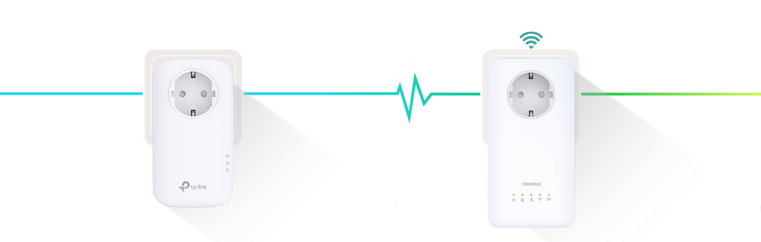
Figura 3: Funcționalitate hibridă
Linia albastră reprezintă pachetele de date care se transmit prin firul electric. La destinație, adaptorul transformă datele într-un semnal Wi-Fi curat (reprezentat prin linia verde și pictograma radio).
Pe lângă Wi-Fi, o altă funcționalitate vitală pentru confort este dată de designul Passthrough. Adaptoarele dotate cu această caracteristică au o priză electrică „mamă” construită direct pe ele. Astfel, utilizatorul nu pierde accesul la priza de perete, având astfel posibilitatea de a conecta în continuare televizoare sau diferite console direct în corpul adaptorului. Mai mult, acestea au un filtru intern (EMI filter), care izolează zgomotul electric al televizorului conectat, împiedicându-l să strice semnalul de internet.
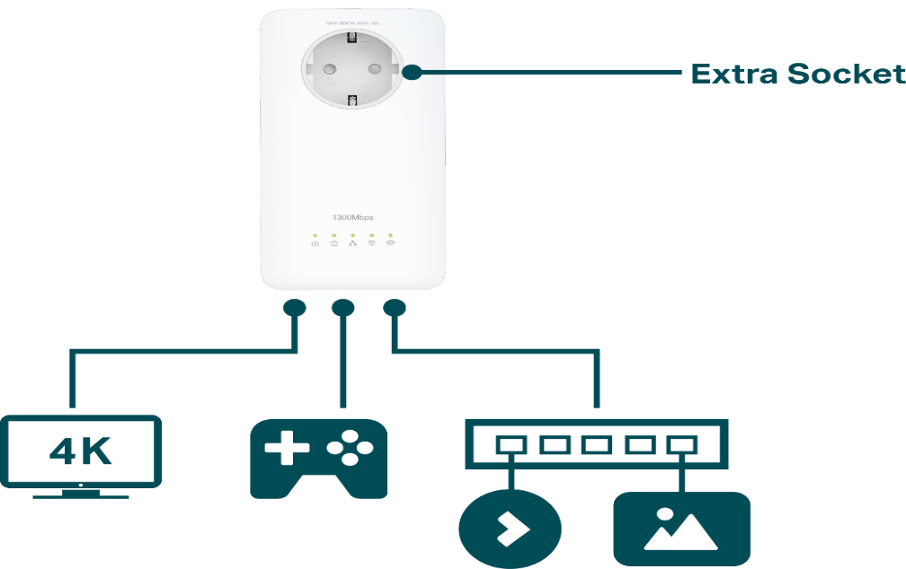
Figura 4: Arhitectura Passthrough
Adaptorul își conservă capacitatea de alimentare electrică (Extra Socket) și datorită porturilor Gigabit, distribuie internet de mare viteză către multiple dispozitive multimedia, cum ar fi un Smart TV și unei console de gaming.
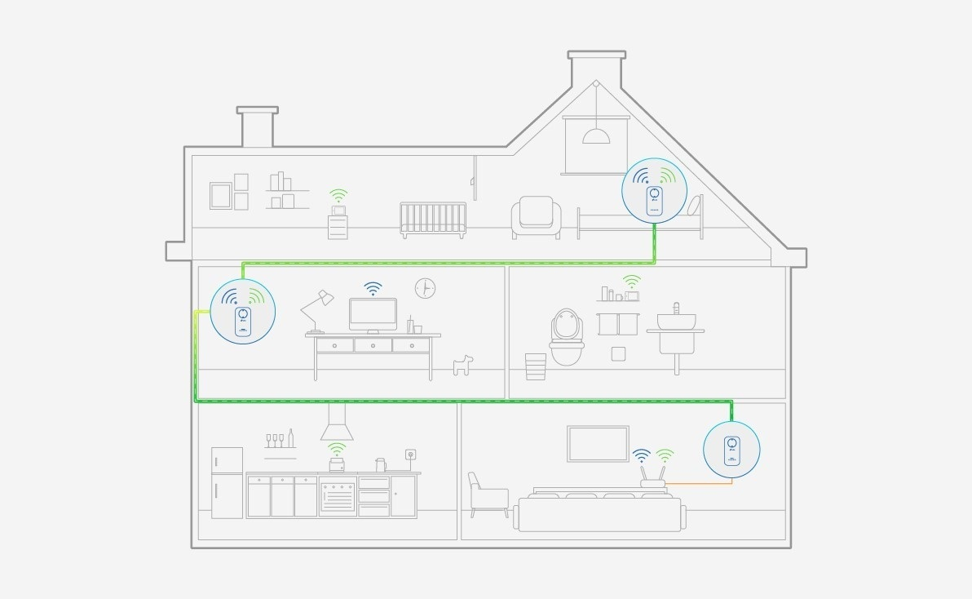
Figura 5: Integrare arhitecturală perfectă
Pe lângă eficiență tehnică, un aspect la fel de important este modul în care aceste dispozitive se integrează în spațiul de locuit. După cum se poate observa în Figura 5, designul este gândit să fie cât mai discret, eliminând nevoia de a trage cabluri inestetice prin toată casa.

Interfața de management și optimizarea performanței
Pentru birouri mici sau utilizatori care doresc un control mai fin, producătorii oferă aplicații desktop și mobile. De exemplu, tpPLC Utility de la TP-Link permite vizualizarea grafică a întregii rețele de casă. Administratorul poate vedea în timp real viteza exactă de conexiune dintre două camere , poate opri LED-urile pentru a nu deranja noaptea, poate schimba parola și de asemenea poate actualiza firmware-ul sistemului extrem de ușor, direct din interfață.

Provocări fizice, Interferențe și Soluții Inovatoare
Chiar dacă elimină necesitatea găuririi pereților, PLC nu este o tehnologie perfectă și necesită atenție la factorii de mediu.

Factorii de degradare a semnalului
Performanța rețelelor Powerline este influențată direct de fenomenul „Dirty Power” (poluare electrică). Dispozitivele dotate cu motoare (aspiratoare, frigidere) sau sursele în comutație de slabă calitate (încărcătoare de telefon) introduc zgomot în spectrul de frecvențe utilizat pentru date
O provocare specifică imobilelor vechi este cablajul de aluminiu. Acesta prezintă rezistență electrică superioară cuprului și tinde să oxideze la îmbinări. Oxidarea acționează ca un filtru care absoarbe energia semnalului de înaltă frecvență, reducând drastic ratele de transfer.
Totodată, utilizarea prelungitoarelor cu protecție este contraindicată, deoarece filtrele EMI ale acestora sunt proiectate să elimine frecvențele înalte. Astfel, prelungitorul nu poate distinge între zgomotul electric și traficul de date, blocând semnalul și impunând conectarea adaptorului direct în priza de perete.

Neighboring Networks și Soluția NDIM
Dacă locuiești într-un bloc cu multe apartamente, firele voastre electrice se întâlnesc în cele din urmă la panoul central sau pe aceeași fază. O problemă gravă apărea în trecut și anume faptul că semnalul tău din priză trecea la vecin. Dacă si el folosea PLC, rețelele voastre intrau în coliziune, scăzând lătimea de bandă cu peste 70% prin partajarea inutilă a timpului de transmisie.
În cele din urmă, inginerii au rezolvat această problemă prin standardul global G.hn introducând protocolul NDIM. Acesta a reprezentat o soluție prin care fiecare pachet de date primește o „semnătură” matematică unică. Astfel, adaptorul tău poate distinge instantaneu propriul semnal de cel al vecinilor, ignorând interferențele externe și menținând viteze la nivel maxim.

Powerline vs. Wi-Fi Mesh
În ultimii ani, sistemele Mesh Wi-Fi (mai multe routere inteligente răspândite prin casă care comunică wireless între ele) au devenit o opțiunea extrem de populară, rivalizând direct cu piața Powerline. Totusi, acestea au destinații diferite.

Criterii de selecție
Sistemele Mesh excelează în spații deschise sau construcții ușoare (lemn, rigips). Totuși, în imobilele cu pereți portanți din beton armat sau încălzire în pardoseală, semnalul radio este atenuat sever, făcând conexiunea wireless instabilă.
În aceste cazuri, Powerline oferă un avantaj critic: stabilitatea. Pentru gaming competitiv, unde latența este mai importantă decât viteza, conexiunea prin cablul de cupru elimină salturile de lag specifice rețelelor Wi-Fi, oferind constanța unei conexiuni fizice directe.

Convergența tehnologiilor: Ecosistemul TP-Link OneMesh
Pentru a combina avantajele ambelor sisteme, producătorii au creat soluții hibride. Tehnologia TP-Link OneMesh permite adaptoarelor Powerline să colaboreze direct cu routerul central.
Prin protocolul de Seamless Roaming, dispozitivele mobile trec automat de la router la adaptor fără întreruperea conexiunii (apeluri video, streaming), utilizând aceleași date de autentificare.
De menționat este faptul că Tehnologia OneMesh este concepută momentan pentru extinderea routerelor tradiționale și este incompatibilă cu sisteme din gama Deco Mesh.
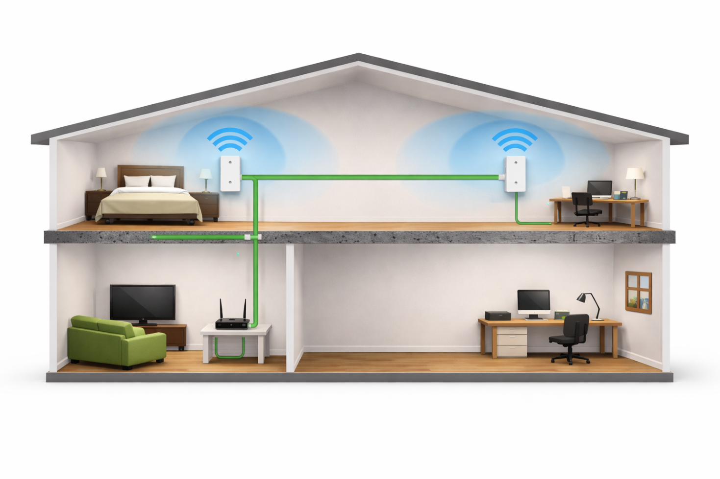
Figura 6: Topologie logică integrată Mesh Powerline
Routerul de la parter trimite datele prin structura electrică ascunsă (linia verde) către modulele de la etaj, depășind planșeele dense. Adaptorul superior generează un nor de acoperire Wi-Fi unificat în toate încaperile.

Aplicații industriale
Tehnologia PLC a depășit de mult stadiul de soluție domestică, devenind astăzi un pilon central al infrastructurii energetice. În contextul anului 2026, aceasta guvernează interacțiunea complexă dintre distribuitori, consumatori și unitățile de stocare mobilă.

Smart Grid: Monitorizare și Eficientizarea Rețelei prin G3-PLC
Tranziția către rețelele inteligente este susținută de sisteme AMI (Advanced Metering Infrastructure). Acestea înlocuiesc vechile contoare mecanice cu terminale digitale capabile de comunicație bidirecțională pe distanțe lungi.
- Standardul G3-PLC: Permite transmiterea datelor pe Narrowband direct prin liniile de joasă tensiune, pe distanțe de kilometri.
- Managementul Proactiv: Operatorii pot monitoriza calitatea energiei și pot izola rapid segmentele defecte reducând timpii de intervenție.
- Tarifarea Dinamică: Sistemul încurajează consumul în perioadele de surplus de energie regenerabilă (eoliană sau solară), oferind utilizatorilor prețuri reduse și echilibrând astfel sarcina pe rețeaua națională.

Ecosistemul V2G
Tehnologia Powerline (prin profilul HomePlug Green PHY) permite stației de încărcare să comunice cu mașina direct prin cablul de alimentare. Acest dialog digital securizat deblochează doua funcții critice și anume:
- Plug & Charge: Autentificare și plată automată. Șoferul doar conectează cablul, iar mașina se ocupă de restul, folosind certificate digitale criptate.
- Vehicle-to-Grid (V2G): Transformă mașina într-o „baterie pe roți” pentru oraș. Prin standardul ISO 15118-20, mașina are funcționalitate de a injecta energie înapoi în rețea in momenetele de vârf.
Rezultatul este că rețeaua devine mai stabilă (fără pene de curent), iar proprietarul mașinii este plătit pentru energia oferită sistemului național.

Securitate Cibernetică în Rețelele PLC
Deoarece pachetele noastre de internet ies fizic pe cablul care duce spre panoul electric, apare în mod natural întrebarea: „Este Powerline-ul un sistem sigur împotriva atacurilor externe?”

Riscuri și vulnerabilități (FDI și Jamming)
În mediile industriale și de Smart Metering, modelele de amenințare sunt complexe și necesită strategii de protecție avansate.
- False Data Injection (FDI): Un atactor cu acces fizic la rețea ar putea încerca să injecteze pachete de date false pentru a altera indexul de consum sau parametrii transmiși către centrul de control.
- Bruiajul (Jamming): O vulnerabilitate specifică rețelelor PLC publice este atacul de tip Denial of Service (DoS) prin bruiaj. Acesta presupune injectarea unui zgomot electromagnetic masiv prin firele electrice pentru a compleși frecvențele de date, blocând astfel comunicația între noduri.

Securizarea datelor: Criptare AES-128 și AI
Răspunul industriei la riscurile de interceptare se bazează pe două straturi de protecție:
- Criptarea Hardware (AES-128): Toate datele sunt securizate printr-un standard de nivel bancar. Activarea se face prin apăsarea fizică a butonului „Pair”, care generează o cheie matematică unică între dispozitive. Fără acces fizic în locuință în acele 2 minute de negociere, rețeaua este practic imposibil de spart.
- Monitorizare prin AI (CNN): În mediul industrial, cipurile din 2026 folosesc rețelele neuronale pentru a scana firul 24/7. Acestea disting instantaneu zgomotul accidental de un atac de tip Jamming, alertând imediat dispeceratul în caz de anomalie.

Concluzii
Studiul ecosistemului Powerline Communication (PLC) ne arată o tehnologie matură, care a reușit să transforme infrastructura electrică existentă într-o rețea de date performantă. De la primele semnale de control de acum un secol, PLC a evoluat exponențial, oferind astăzi soluții de viteză gigabit prin standardele sale.
Concluziile principale ale acestui studiu evidențiază trei direcții esențiale:
- Stabilitate și performanță în mediul casnic: În locuințele cu pereți groși din beton, unde semnalul Wi-Fi este atenuat sever, tehnologia Powerline rămâne cea mai eficientă alternativă. Utilizarea tehnicilor MIMO și Beamforming permite obținerea unei conexiuni constante, fără latențele specifice rețelelor wireless, fiind ideală pentru gaming, streaming 4K și munca de la distanță
- Pilonul infrastructurii Smart City: PLC a devenit limbajul fundamental pentru Smart Grid și mobilitatea electrică. Prin standardele G3-PLC și ISO 15118, aceasta facilitează gestionarea inteligentă a energiei. Funcții precum Plug & Charge și sistemul bidirecțional Vehicle-to-Grid (V2G) transformă vehiculele electrice în unități active de stocare, capabile să susțină stabilitatea rețelei naționale în momentele de vârf.
- Securitate robustă și adaptivă: Deși datele circulă printr-un mediu partajat, utilizarea criptării hardware AES-128 oferă un nivel de protecție ridicat. Mai mult, integrarea Inteligenței Artificiale (CNN) în echipamentele de ultimă generație asigură o apărare proactivă împotriva tentativelor de bruiaj, distingând între zgomotul electric obișnuit și atacurile cibernetice.
În concluzie, tehnologia Powerline nu este doar o metodă de a evita găurirea pereților pentru cabluri noi. Ea reprezintă o soluție strategică de "reciclare" a infrastructurii electrice, transformând-o într-o rețea de date globală, sigură și adaptată cerințelor tehnologice ale anului 2026.

Bibliografie
- TP-Link, What is Powerline?, https://www.tp-link.com/us/powerline/
- Wikipedia, Power-line communication, https://en.wikipedia.org/wiki/Power-line_communication
- Wikipedia, HomePlug, https://en.wikipedia.org/wiki/HomePlug
- SmallNetBuilder, Powerline FAQ – 2015, https://www.smallnetbuilder.com/basics/lanwan-basics/smallnetbuilders-powerline-faq-2015/
- Wikipedia, G.hn, https://en.wikipedia.org/wiki/G.hn
- Wavlink, G.hn Wave-2 VS HomePlug AV2 – King of Connection, https://blog.wavlink.com/en-us/article/TechnicalNews/1c568429c979c83571f7662011b5aa4a.html
- CyberPower, CPS1220RMS - Rackbar - Product Details, Specs, Downloads, https://www.cyberpowersystems.com/product/surge/rackbar/cps1220rms/
- Eaton - Tripp Lite, Surge protectors explained, https://tripplite.eaton.com/products/power-surge-protectors-explained
- TP-Link United Kingdom, OneMesh™ VS Deco Mesh: What's the Difference?, https://www.tp-link.com/uk/blog/122/-tp-link-onemesh%E2%84%A2-vs-deco-mesh-what-s-the-difference-/
- ResearchGate, Security and Feasibility of Power Line Communication System, https://www.researchgate.net/publication/280489153_Security_and_Feasibility_of_Power_Line_Communication_System

